TRƯỜNG CAO ĐẲNG Y TẾ KHÁNH HÒA
HỘI ĐỒNG TUYỂN SINH NĂM 2021
CỘNG HÒA XÃ HỘI CHỦ NGHĨA VIỆT NAM
Độc lập - Tự do - Hạnh phúc

DANH SÁCH THÍ SINH TRÚNG TUYỂN NĂM 2021_BỔ SUNG ĐỢT 1

Trình độ: TRUNG CẤP - Hệ: CHÍNH QUY - NGÀNH: Y HỌC CỔ TRUYỀN

(Kèm theo Quyết định số:258
/QĐ-HĐTS ngày06
tháng 9

năm 2021 của Chủ tịch Hội đồng tuyển sinh Trường Cao đẳng Y tế Khánh Hòa)

STT | Mã HS | Họ | Tên | Ngày sinh | PHƯƠNG THỨC XÉT TUYỂN | Tổ hợp môn | ĐTB Môn 1 | ĐTB Môn 2 | Tổng điểm
1 | 752 | Lưu Thị Yến | Dương | 30/7/2003 | hoc-ba | TOAN SINH | 6.7 | 7.6 | 14.3
2 | 627 | Trần Thị Ngọc | Huệ | 15/5/2003 | hoc-ba | TOAN SINH | 7.5 | 8.5 | 16
3 | 44 | Mai Thị Khánh | Linh | 21/10/2003 | hoc-ba | TOAN SINH | 7.6 | 8.1 | 15.7
4 | 622 | Nguyễn Thị Phương | Thảo | 17/8/2003 | hoc-ba | TOAN SINH | 5 | 7.7 | 12.7
5 | 748 | Lê Thị Thu | Thảo | 25/10/2002 | hoc-ba | TOAN HOA | 5.7 | 8.1 | 13.8
6 | 628 | Lê Ngọc Yến | Trinh | 8/10/2003 | hoc-ba | TOAN SINH | 6.8 | 8.3 | 15.1
7 | 167 | Nguyễn Thị Kim | Tuyền | 17/2/2003 | hoc-ba | TOAN SINH | 7.5 | 7.2 | 14.7
8 | 789 | Nguyễn Trần Huy | Bảo | 7/2/2003 | hoc-ba | TOAN SINH | 5 | 5 | 10
9 | 822 | Đặng Minh | Phú | 10/19/2000 | hoc-ba | TOAN SINH | 5 | 5 | 10

Tổng cộng: 09 thí sinh
Khánh Hòa, ngày tháng 9 năm 2021
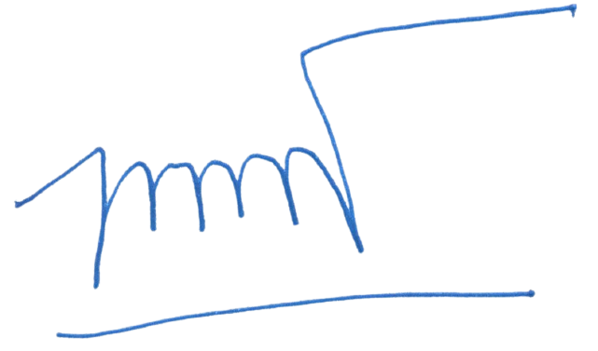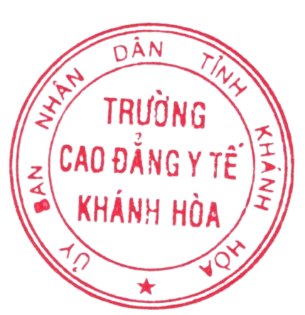CHỦ TỊCH HỘI ĐỒNG TUYỂN SINH
Người ký: Hồ Tá Phương
Cơ quan: Trường Cao đẳng Y tế Khánh Hòa, Tỉnh Khánh Hòa
Hồ Tá Phương

